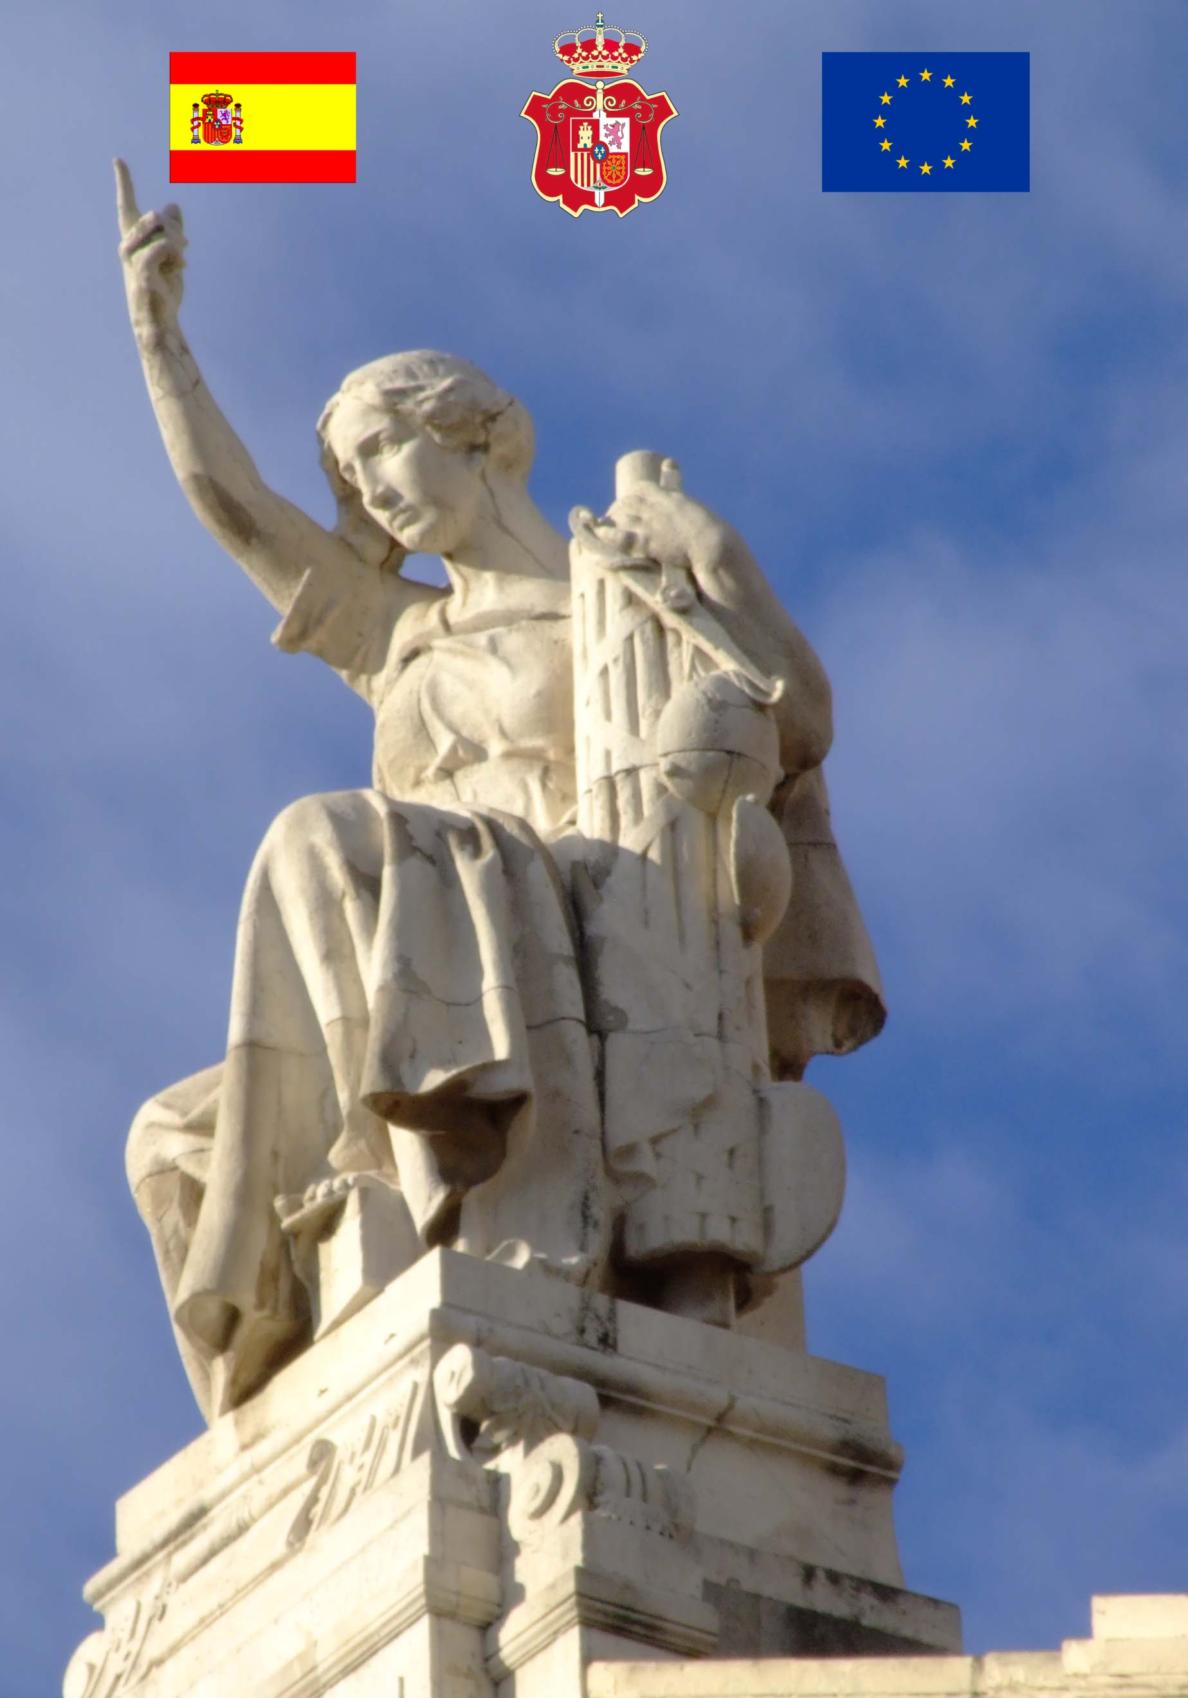
CONSEJO GENERAL DEL PODER JUDICIAL
X PREMIOS FORO JUSTICIA Y DISCAPACIDAD 2017

X PREMIOS FORO JUSTICIA Y DISCAPACIDAD
AÑO 2017
BASES
OBJETO
Destacar una labor o una actuación relevante, personal o colectiva, llevada a cabo en defensa de derechos de las personas con discapacidad, o en favor de su mejor integración social.

MODALIDADES Y CATEGORÍAS
- A una trayectoria personal: En reconocimiento a la labor desarrollada por una persona física a lo largo del tiempo en defensa de los derechos de las personas con discapacidad. Se primará la condición de jurista del candidato o candidata.
- A una actuación empresarial: En reconocimiento a la contribución de una determinada empresa a la integración laboral de las personas con discapacidad.
- A un medio de comunicación social: En reconocimiento al tratamiento dado por un determinado medio de comunicación o por un profesional de la comunicación a la información relativa al colectivo de personas con discapacidad.
- A una institución: En reconocimiento a la labor desarrollada por una institución u organismo en defensa de los derechos de las personas con discapacidad, o en favor de su integración social.

PREMIO
El premio consistirá en la entrega de una placa y un diploma acreditativo.
Se dará adecuada difusión al premio a través de la página web del CGPJ.

CANDIDATOS Y PLAZO DE PRESENTACIÓN
- Las candidaturas deberán ser presentadas por cualquiera de los miembros integrantes del órgano rector del Foro Justicia y Discapacidad mediante escrito dirigido a su Presidente.
- Las candidaturas podrán presentarse en el plazo de un mes a contar desde la publicación de la convocatoria del premio en la pestaña Justicia y Discapacidad de la página web del CGPJ.
- Las candidaturas presentadas habrán de contener la identificación de la persona, empresa, medio de comunicación, institución u organismo que se propone como candidato o candidata, la modalidad de premio al que se refiere la propuesta, y una descripción de los méritos o razones que la avalan y justifican.

JURADO
- Estará formado por todos los integrantes del Órgano Rector del Foro, asumiendo la Secretaría la persona que en ese momento ostente la Secretaría del Foro, quien actuará con voz pero sin voto.
- Para la válida constitución del Jurado será necesaria la presencia de la mayoría de sus miembros.
- El Jurado adoptará sus decisiones por mayoría simple.
- Se asignarán dos votos a cada una de las instituciones integradas en el órgano rector del Foro, y a cada experto independiente integrado el dicho órgano se le asignará un voto. En caso de empate, el Presidente del Foro tendrá voto de calidad.
- El Jurado se reunirá para decidir acerca de la concesión de los premios una vez al año.

ENTREGA DEL PREMIO
Una vez decididos por el Jurado, los premios serán entregados el 3 de diciembre, día internacional de las personas con discapacidad, o el día más próximo posible su fuere inhábil, en acto público y solemne, presidido por el Presidente del Consejo General del Poder Judicial, con la presencia de los representantes de los Organismos que participan en el Foro y de los invitados al acto.

